POUK SLOVENŠČINE NA DALJAVO ZA 9. RAZRED; TOREK, 31.3. 2020
Ivan Cankar: Skodelica kave
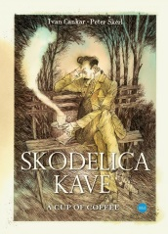
Pozdravljeni, devetošolci!
Prejšnjo uro ste prebrali odlomek Cankarjeve črtice Skodelica kave in se skušali vživeti v čustva ter razpoloženja njegove matere.
Odlomek ste tudi ilustrirali. Upam, da ste bili pri delu uspešni in ustvarjalni.

Danes boste pokazali razumevanje prebranega odlomka in boste rešili 2. in 3. nalogo v SDZ na strani 205.

Pri delu vam želim čim več uspeha, a če naletite na težave, mi pišite na moj e-naslov:
irena.pak@os-dobrna.si

Bodite pridni, vztrajni in zdravi!

Irena Pak

